|  |  |
| --- | --- |
|  | Proyecto Corto Programado |
|  |  |
|  | Jeremy Zelaya Rodriguez  Programacion IV  4/10/19 |

Pantallas

# Darshboard

En el dashboard se accede al resto de las pantallas del programa, se compone de un tab control con tres tabs, un inicio, mantenimiento y un módulo para consultar los cursos aprobados del estudiante.

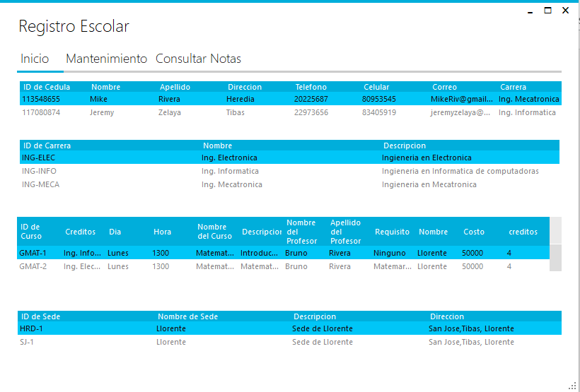

Al inicio se muestra información general del sistema, las tablas que muestran la información de estudiante y los cursos usan SP´s para rellenar los datos. En los sistemas de mantenimiento se podrán apreciar mejor los SP´s utilizados en el proyecto.

La pestaña de mantenimiento provee el acceso al resto de los sistemas de mantenimiento, después de cerrar la ventana de mantenimiento de haber hecho un cambio se podrá ver en la pestaña de inicio, pues se refresca.

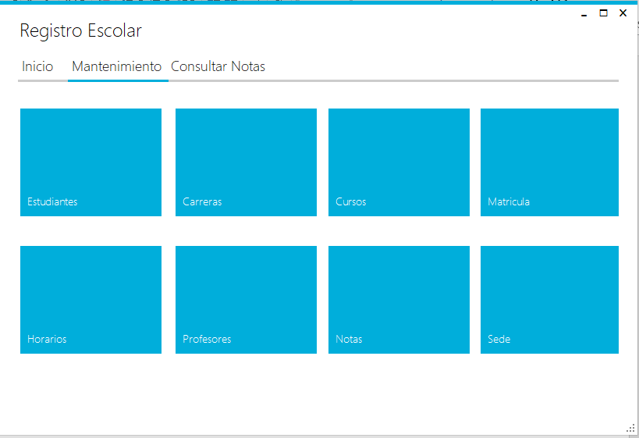

El módulo de consulta de cursos aprobados requiere la selección de un ID de Cedula existente, para facilitar la selección se provee un listado de ID de Cedula dentro de un combo box, seleccione un ID y presione Buscar para mostrar los cursos aprobados

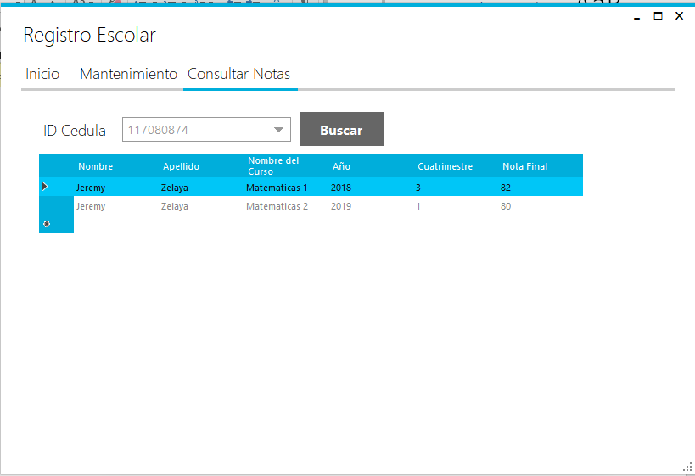

Stored Procedure utilizado para obtener la información:

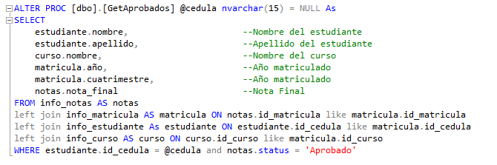

# Mantenimientos

Todas las pantallas de mantenimiento siguen el mismo diseño base, un tab control compuesto de dos pestañas, una para visualizar y otra para la modificación.

## Mantenimiento de Estudiantes

## Visualizar

## 

Stored Procedure utilizado para obtener la información:

## 

## Mantenimiento

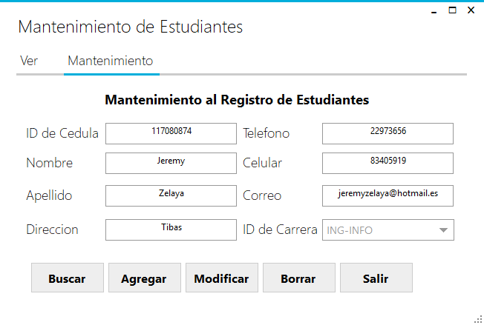

ID de carrera se carga con los ID de Carrera ya existentes, una vez realice un cambio a los datos sea agregar, modificar o borrar podrá ver su efecto en la pestaña de Visualización

## Mantenimiento de Carreras

### Visualizar

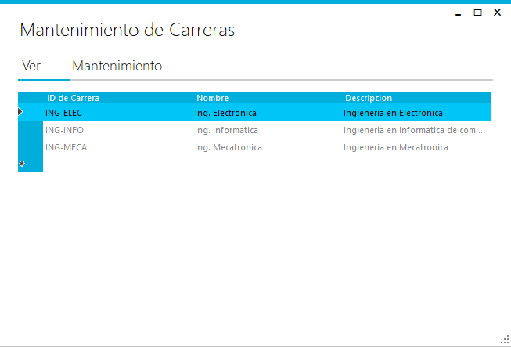

### Mantenimiento

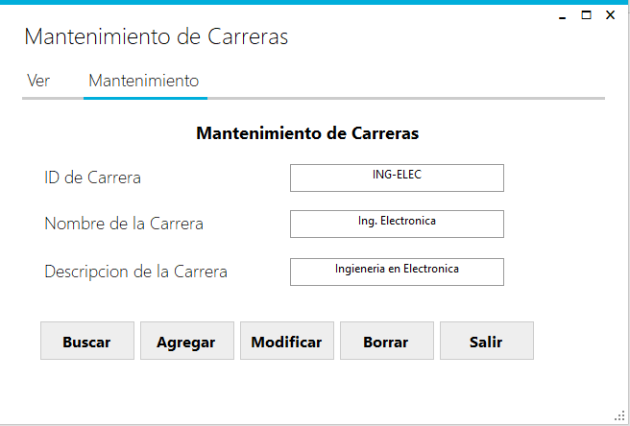

## Mantenimiento de Cursos

### Visualizar

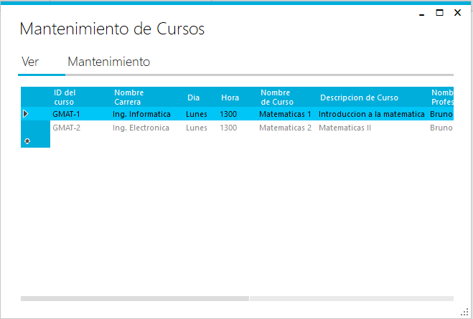

Stored Procedure utilizado para obtener la información:

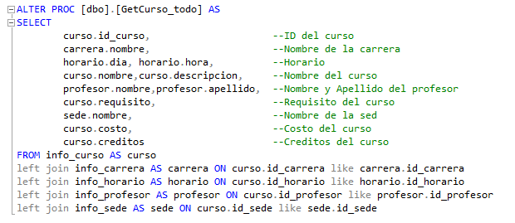

### Mantenimiento

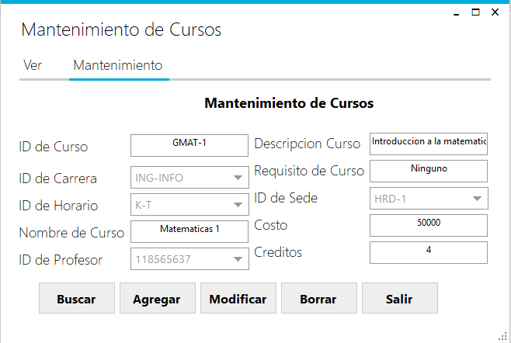

Los campos de combo box son rellenados con información preexistente.

## Mantenimiento de Matricula

### Visualizar

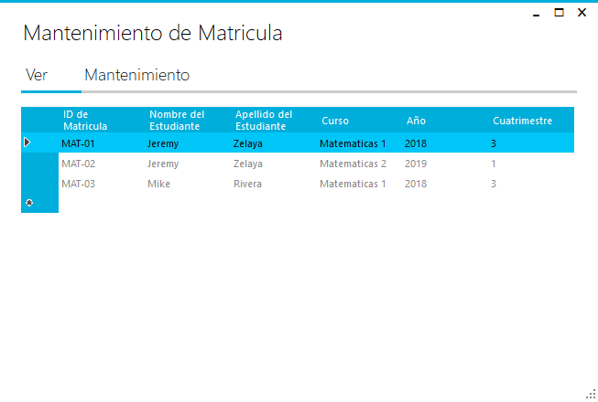

Stored Procedure para obtener la información:

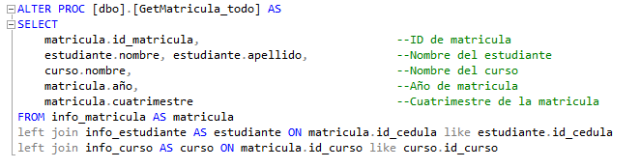

### Mantenimiento

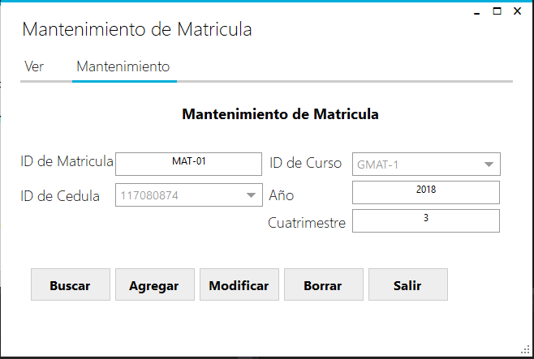

**IMPORTANTE:** Para realizar una búsqueda ingrese un ID de Matricula Valido y un ID de Cedula relacionado.

Los campos de ID de Cedula y ID de Curso se rellenan solos con valores existentes.

## Mantenimiento de Horarios

### Visualización

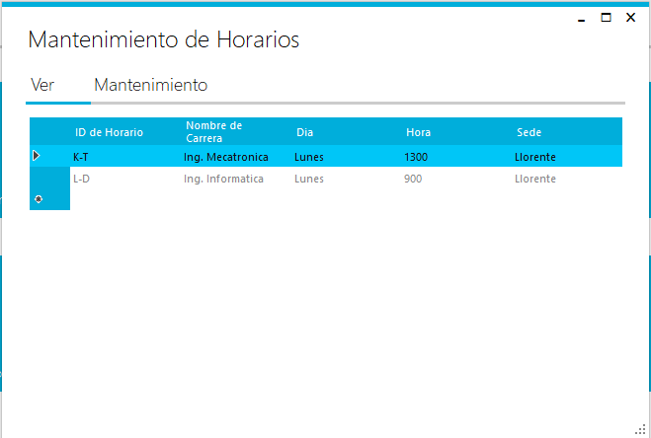

### Mantenimiento

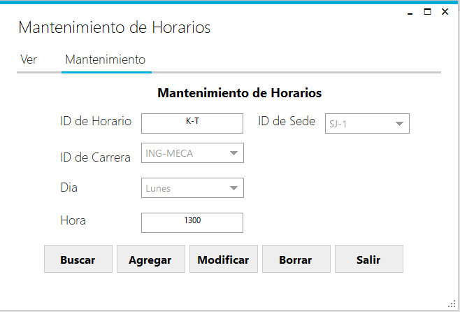

Los campos de ID de Carrera y ID de Sede se rellenan con valores existentes, utilice formato de hora militar para el campo de hora

## Mantenimiento de Profesores

### Visualización

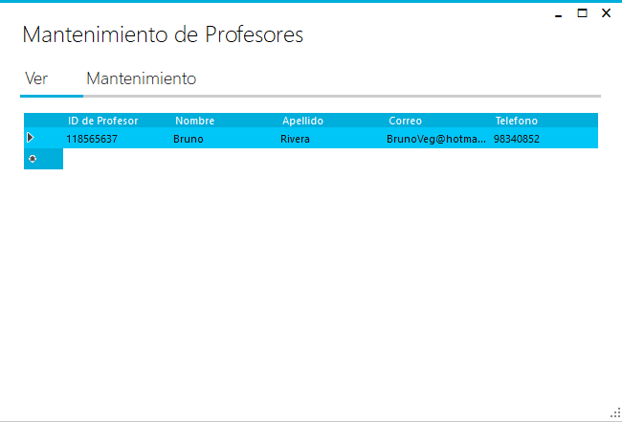

### Mantenimiento

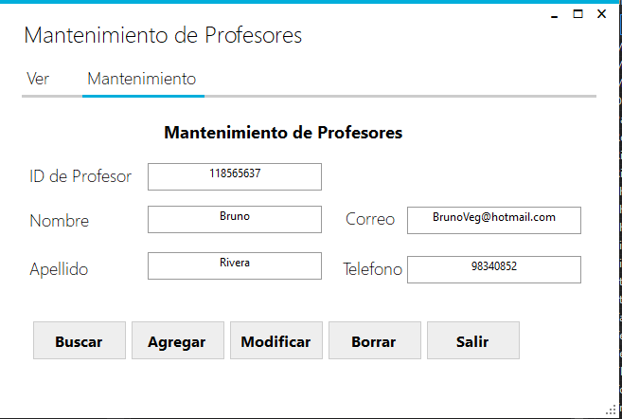

## Mantenimiento de Notas

### Visualización

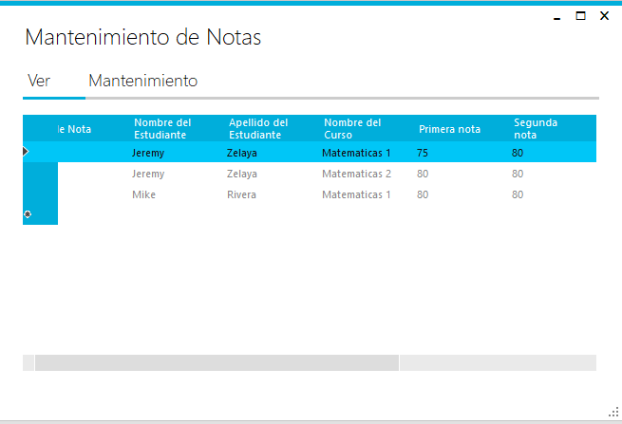

Stored Procedure utilizado para obtener la información:

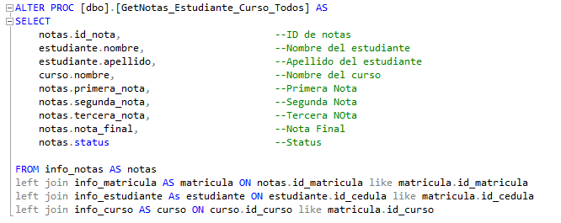

### Mantenimiento

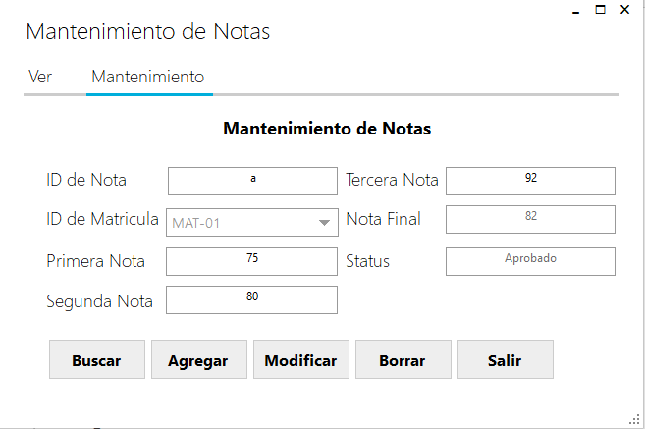

**IMPORTANTE: Para realizar una búsqueda ingrese un ID de Nota valido y un ID de Matricula relacionado.**

**Los campos de ID de Matricula se rellenan con valores existentes, los campos de Nota Final y Status son calculados de forma automática, para alterarlos cambie uno de los valores en Primera Nota, Segunda Nota o Tercera Nota, hasta que los tres campos tengan valores se realizara el calculo.**

## **Mantenimiento de Sedes**

### Visualización

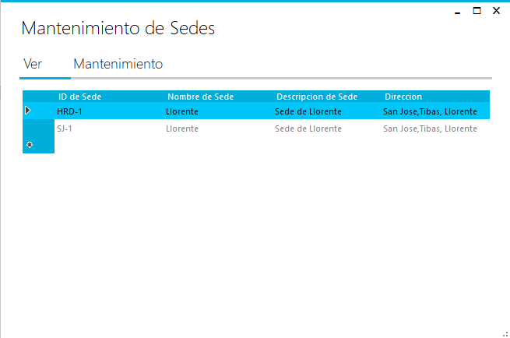

### Mantenimiento

